INDICAÇÃO Nº ____/2020

“SOLICITO AO PODER EXECUTIVO A INSTALAÇÃO DE UM FILTRO DE ÁGUA INDUSTRIAL NAS ESCOLAS DO MUNICIPIO (conforme foto abaixo)”

Senhor Presidente

INDICO, nos termos regimentais, que se encaminhe ofício a Prefeitura Municipal junto a Secretaria competente, solicitando A INSTALAÇÃO DE FILTROS DE ÁGUA INDUSTRIAL NAS ESCOLAS DO MUNICIPIO.

JUSTIFICATIVA

- Considerando as solicitações de pais e alunos.

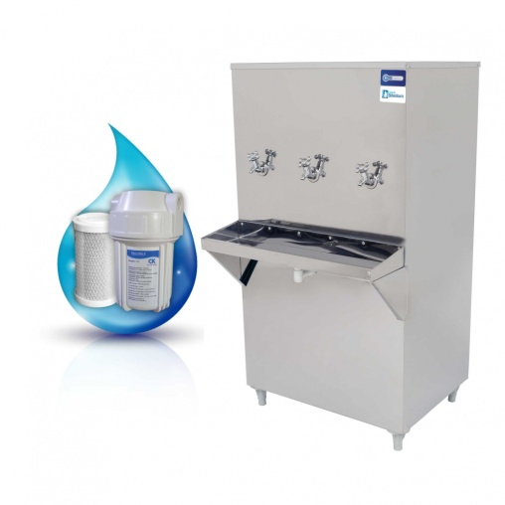
Sala das Sessões, 10 de Novem bro de 2020.

PAULO VOLCOV
Vereador

